Perstovene

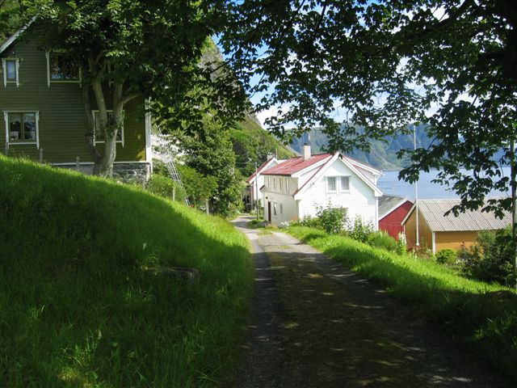

Husa sine historiar
Gamlestova til Perane/Skulestova
Vart oppsett 1849/1850 av Ola og Sare (oldeforeldra til Signe). Dei budde om lag 20 år i det huset, (somme seier 10 år). I 1950 vart det ombygd til skulestove. Det var skule der i elleve, kan hende tolv år. Perane hadde attkjøpsrett til huset, og det er no i Signe sitt eige, som gardsmuseum.
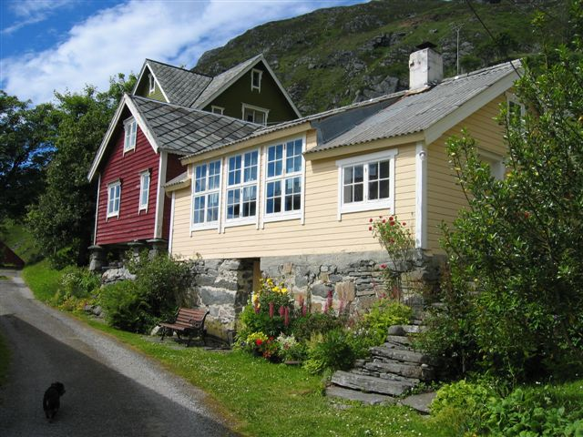
Perstova
Vart bygd i 1869 (eller kan hende ti år tidlegare?). Instestova er eine høgda av Hopestova som stod mellom Hansenaustet og noverande Perstova.
Smia til Perane
Veit ikkje kva tid ho var bygd. Ho vart riven tidlegast 1948, sinast 1950 då dei bygde Gamlestova til skulestove. Eit vedahus vart oppsett på same staden. Vedahuset vart rive for å gje plass til vegen gjennom tunet, seinast 1966. Det var sett opp som hønsehus utanfor elva.
Perstabburet
Vart bygd etter at Gela (Agela) kom på garden, gift 1895. Altså mellom 1895 og 1900. Perane hadde stabbur tidlegare også, veit ikkje kvar det stod.
Sjøbuda til Perane vart truleg bygd i 1870-åra, av Gamle-Ola.

Første eigar
Ola Christopherson
frå Indre Fure(f. 31.05.1821 – d. 09.07.1896 på Indre Fure)
(Sønn av Christopher Hansson f 1788 d 1861 gift med Magdeli Olsdatter Ervik f 1788 d 1859)
gift 10.08.1845 med
Sara Pedersdatter
frå Ytre Fure(f. 01.10.1822 – d. 16.02.1910 på Indre Fure)

Barn | Født | Død | Bosatt | Gift | Gift med | Født | Død
Christopher | 1846 | 1846 |  | x |  | x
Marthe | 1847
Peder Ananias | 1848 | 1934 | Fure | 1881 | Danielle Monsdatter | 15.09.1857 | 27.12.1893
 |  |  | Fure | 1896 | Agela Hansdatter | 06.06.1866 | 29.06.1936
Oline Anna | 1849 | 1849 |  | x |  | x
Magdalene | 1852 | 1852 |  | x |  | x
Christopher | 1854 | 1854 |  | x |  | x
Christopher | 1856 | 1856 |  | x |  | x
Christopher | 1864 | 1883 |  | x

Andre eigar
"Gamle Per"
Peder Ananias Olsson
frå ……(f…..- d….. på Indre Fure)
- gift 1881 med
Danielle Serine Monsdatter (1.ekteskap)
frå ……(f. f 1857 døde i 1893 36 år på Indre Fure. Ingen Barn.)
- gift 1896 med
Agele (Angelia)(Gela) Marie Hansdatter (2.ekteskap)
frå Sandvik(f. 06.06.1866 – 29.06.1936)

Barn | Født | Død | Bosatt | Gift | Gift med | Født | Død
Ole Kristoffer Daniel | 18.06.1897 | 23.12.1974 | Fure |  | Magda | 1896 | 1988
Hans Mathias Bern | 29.09.1899 |  | Fure |  | Astrid | 1900 | 1994

Desse 2 brødrene Ole (Ole Kr. P Fure) og Hans (Hans P. Fure) delte bruk 1 mellom seg igjen.

I Perstova bodde:

Tredje eigar
Ole Kristoffer Daniel Pederson Fure
frå Indre Fure(f. 18.06.1897 – d.23.12.1974)
gift 20.05.1920 med
Magdalene(Magda) Oline Andersdatter
(f. 15.11.1896 Haukås - d. 21.09.1988 på Indre Fure)

Etternavn Fure:
Barn | Født | Død | Bosatt | Gift | Gift med | Født | Død
Aslaug Borgny | 07.07.1921 |  | Drage |  | Jon Tunheim | 1921 | 1999
Signe Marie | 27.07 1924 |  | Fure |  | Anders Severin Hoddevik | 1923
Alfhild Edith(Edel) | 26.11.1926 |  | Hoddevik |  | Jetmund Jetmunds Hoddevik | 1921 | 1997
Gerda Ingrid | 06.05.1930 |  | Senja |  | Harry Nygård | 1929

Nåværeande eigar
Signe Marie Fure Hoddevik
frå Indre Fure (f. 27.07.1924)
gift med
Anders Severin Hoddevik
Frå Hoddevik( f. 26.06.1923 d. …)

Barna bruker Hoddevik som etternavn.
Barn | Født | Død | Bosatt | Gift | Gift med | Født | Død
Otto Jan | 17.08.1950 |  | Ålesund |  | Åse Karlsen, Langevåg | 28.04.1953
Jostein Magne | 16.12.1952 |  | Vancover, Amerika
Willy Bjarne | 03.03.1958 |  | Flatraket |  | Bodil Petra Veterhus | 01.07.1957
Turid Petra Marianne | 31.10.1961 |  | Nordfjordeid |  | Kjell Magne Åshamar | 27.07.1958

